海宁市长戴锋：海宁去年电商总营销额超200亿元

2015年10月16日16:07   [新浪科技](http://tech.sina.com.cn/) [微博](http://weibo.com/sinatech?zwm=tech)    [我有话说(8人参与)](http://tech.sina.com.cn/i/2015-10-16/doc-ifxivscc0102900.shtml#J_Comment_Wrap) [收藏本文](javascript:;)

**文章关键词：** [海宁](http://tags.tech.sina.com.cn/%E6%B5%B7%E5%AE%81) [戴锋](http://tags.tech.sina.com.cn/%E6%88%B4%E9%94%8B) [电商](http://tags.tech.sina.com.cn/%E7%94%B5%E5%95%86)

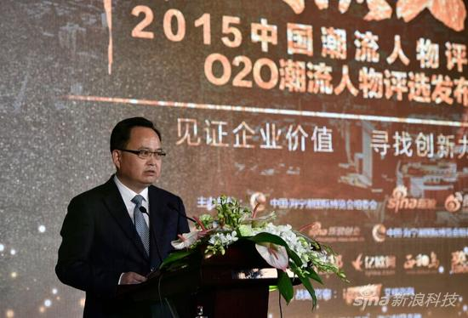

　新浪科技讯 10月16日下午消息，由[新浪](http://stock.finance.sina.com.cn/usstock/quotes/SINA.html)与中国·海宁潮国际博览会组委会共同主办的“2015中国O2O潮流人物”颁奖典礼今天开幕。中共海宁市委副书记、海宁市人民政府市长戴锋致辞，他指出，去年海宁电子商务产业总营销额已超200亿元。

　　戴锋指出，潮水，海宁的根与魂。中国经济潮流人物已在海宁连续举办三年，打造潮品牌，互联网，发展机遇和机会，引领实体经济发展。去年，海宁电子商务产业总营销额已超200亿元，海宁已迎来了前所未有的发展机遇。（王上）

**以下为戴锋发言全文：**

　　尊敬的新浪网邓庆旭副总裁，各位企业家、各位来宾，媒体朋友们：

　　大家好！真诚欢迎大家来到潮乡海宁，一起见证2015中国潮流人物颁奖典礼，共同感受海宁新浪潮的激越澎湃！领略大潮时代弄潮儿精英们的卓越风采！

　　潮起海宁，朝你走来。潮是大自然给予我们海宁的独特恩赐，是我们海宁的根和魂。在猛进如潮的海宁精神激励下，我们借自然之潮，不断创造着以皮革之都、经编名城、家纺基地为支撑的经济之潮新奇迹，以浙江省要素市场化综合改革试点为引领的改革之潮新动力，以浙大国际联合学院、鹃湖科技城为龙头的科技之潮新平台，以潮文化、名人文化、灯文化为核心的文化之潮新内涵，以盐官古城为龙头的百里钱塘国际旅游长廊旅游之潮新优势，以中国轮滑城市为特色的体育之潮新探索。尤其是中国经济潮流人物评选连续三年携手海宁，进一步打响了海宁城市的“潮”品牌，让我们这座江南小城更加熠熠生辉。

　　潮来潮往，生生不息。当今世界互联网之潮如火如荼，O2O的蓬勃发展对于商贸发达的海宁来说是个绝佳的机会，以实体商业见长的海宁不断嫁接“互联网+”，以创新的模式带动线上线下互动繁荣，引领经济转型发展。自新浪产业园落户以来，[阿里巴巴](http://stock.finance.sina.com.cn/usstock/quotes/BABA.html)产业带已签约建设，中韩合作海宁首个跨境电商平台中国皮革城“漂洋过海”正式上线，海宁中国皮革城被列为市场采购贸易方式国家级试点，成功创建浙江省跨境电子商务园区试点县市，浙江省电子商务产业基金正式落户，目前全市网商已超过2万家，电子商务企业超过3000家，跨境电商平台应用企业超过1000家，去年网络零售总额突破200亿元，海宁互联网经济迎来了前所未有的发展机遇。

　　潮乡之约，潮流涌动。今天，潮流人物颁奖典礼以权威经济学家、著名投资人、新兴企业家领袖、移动互联和科技创业领军者的强大阵容相约潮乡，使自然之潮、经济之潮、互联网之潮齐聚海宁，一起分享创新、点燃激情、共谋发展。明天，潮流人物颁奖典礼将叠加马拉松活动，商海潮流将与运动朝气紧密结合，让我们相约明天一起奔跑，共享潮流涌动、钱江追潮、勇立潮头的喜悦与收获。未来，海宁期盼与您一路同行，真诚恳请潮流人物一如既往关注海宁、走进海宁、投资海宁，与海宁一起共赢发展、共创辉煌！

　　最后，真诚祝愿各位企业家、各位朋友吉祥安康、事业兴旺、一切都好！谢谢大家！

新浪网副总裁邓庆旭：O2O是大势所趋 失败也值

2015年10月16日16:35   [新浪科技](http://tech.sina.com.cn/) [微博](http://weibo.com/sinatech?zwm=tech)    [我有话说(13人参与)](http://tech.sina.com.cn/i/2015-10-16/doc-ifxivscc0104022.shtml#J_Comment_Wrap) [收藏本文](javascript:;)

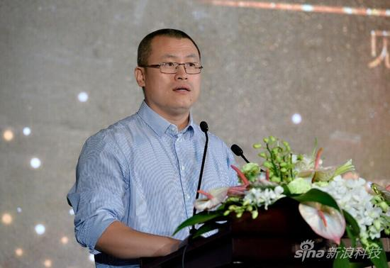

新浪科技讯 10月16日下午消息，由中国·海宁潮国际博览会组委会与新浪共同主办的“2015中国O2O潮流人物”颁奖典礼今天开幕。新浪网副总裁邓庆旭致辞，他指出，从未来发展前景看，O2O是大势所趋。只要真的能提升体验，提升消费路径，提高服务水平，最终会大浪淘沙，良币驱逐劣币，剩下的会成为行业的领头，成为企业的王者。

　　邓庆旭指出，生活变得更简单了，我们可以足不出户就搞定一切，通过O2O安排我们一天的生活，新的消费习惯，新的购买习惯，新的生活方式正在形成。

　　在邓庆旭看来，从未来发展前景看，O2O是大势所趋，所以今年我们的潮流人物聚焦在O2O，聚焦在人与服务的连接速度和广度上。有人说，O2O创业就像是庞氏骗局，99%都将面临失败。在硅谷有一句话，我们庆贺失败。这里用的不是包容，不是尊敬，而是庆贺。也为我们庆贺失败，即使失败了，但证明我们尝试过了。

　　“O2O这条路虽然已经十分拥堵，耗费的资金也十分庞大，但只要看你是不是有行动力，是不是有速度，是不是可以把梦想变成真。真的能提升体验，提升消费路径，提高服务水平，最终会大浪淘沙，良币驱逐劣币，剩下的会成为行业的领头成为企业的王者。”邓庆旭总结道。（王上）

**以下为邓庆旭发言全文：**

　　邓庆旭：尊敬的戴市长，各位嘉宾、朋友们，大家下午好！

　　今年我们潮流人物颁奖已经是第三个年头，看到我们之前评选的潮流人物，如今在各自行业依然能够勇立潮头，成为标杆，我觉得我们这个颁奖特别有意义。因为聚集了一批正在创新、敢于打破常规，颠覆传统的潮流人物。

　　我们在经历一个怎样的时代呢？每天你都会发现各种新兴事物层出不穷，紧盯着变换都有点力不从心。你还会发现2015年O2O相关的重量级新闻非常多，从打车到团购，从订餐到家政，从电商到支付，从洗车到美容，几乎每一个细分领域的O2O项目都像雨后春笋般的冒出来。这些O2O的背后，给我们带来了无可比拟的便利。早上起来拼个顺风车去上班，路上叫个外卖吃早餐，饭后想吃个水果，喝杯咖啡，十分钟之后就送来。忙了一会儿了突然想起车该洗了，于是预约洗车。师傅一小时之后发来信息，说车已经洗好了，附上洗车的照片。这时候想起家里衣服该洗了，屋子该收拾了，于是预约阿姨明天上门打扫，叫人上门来取脏衣服。想到家人好久没有旅行了，由于自己工作忙没时间查攻略，但是你只要输入关键词，精确匹配你想要去的适合的路线，已经摆在你眼前了。

　　生活变得更简单了，我们可以足不出户就搞定一切，通过O2O安排我们一天的生活，新的消费习惯，新的购买习惯，新的生活方式正在形成。

　　从未来发展前景看，O2O是大势所趋，所以今年我们的潮流人物聚焦在O2O，聚焦在人与服务的连接速度和广度上。有人说，O2O创业就像是庞氏骗局，99%都将面临失败。在硅谷有一句话，我们庆贺失败。这里用的不是包容，不是尊敬，而是庆贺。也为我们庆贺失败，即使失败了，但也证明我们尝试过了。所以说这条路虽然已经十分拥堵，耗费的资金也十分庞大，但只要看你是不是有行动力，是不是有速度，是不是可以把梦想变成真，真的能提升体验，提升消费路径，提高服务水平，最终会大浪淘沙，良币驱逐劣币，剩下的会成为行业的领头，成为企业的王者。在这里我们向O2O的创业者致敬，因为他们正站在时代的前沿。

　　今天，我们要感谢海宁的林书记、戴市长和海宁官员的支持，你们是这个创意的最好的最强大的执行者。因为有你们，我们才有了第三届，因为有了你们才有了今天O2O得奖的人在这里闪亮的绽放。最后我们要感谢新浪浙江，新浪财经科技事业部的工作人员的辛勤付出，感谢今年的潮流人物们，感谢到场的嘉宾，希望大家在海宁拥有难忘美好的回忆。谢谢大家。

**文章关键词：** [邓庆旭](http://tags.tech.sina.com.cn/%E9%82%93%E5%BA%86%E6%97%AD)[O2O](http://tags.tech.sina.com.cn/O2O)

阿里巴巴超45亿美元聘礼“求婚”优酷土豆

2015年10月16日17:01   [新浪科技](http://tech.sina.com.cn/) [微博](http://weibo.com/sinatech?zwm=tech)    [我有话说(12,137人参与)](http://tech.sina.com.cn/i/2015-10-16/doc-ifxivscc0105185.shtml#J_Comment_Wrap) [收藏本文](javascript:;)

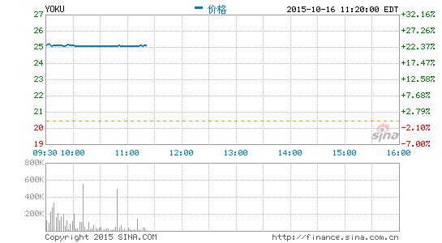

新浪科技讯 10月16日下午消息，[阿里巴巴](http://stock.finance.sina.com.cn/usstock/quotes/BABA.html)集团宣布，已经向[优酷土豆](http://stock.finance.sina.com.cn/usstock/quotes/YOKU.html)董事会发出非约束性要约，全面收购优酷土豆集团。按照每ADS(美国存托凭证)26.60美元计算，预计总金额将超45亿美元。

　　阿里巴巴该报价比优酷土豆股票在纽交所10月15日--该交易前的最后一个交易日的收盘价溢价30.2%，比其纽交所最近3个月交易量加权平均价格溢价44.5%。

　　如优酷土豆加入阿里，能更好地整合阿里生态系统和资源，取得快速增长。阿里巴巴生态拼图则会更加强大。可以预见，优酷的视频与内容平台与阿里电商、云计算、营销、数据、影业、家庭娱乐、音乐、体育等业务的优势互补，将全面革新用户的数字消费体验。

　　收购完成后，阿里生态体系会更加完备，成为完整运营电商、视频、广告三大业内领先业务的科技企业，为生态系统注入强大活力和协同效应。优酷土豆目前活跃用户超过5亿，特别是在移动视频端有显著领先优势，加入阿里大家庭后，将为阿里数字“快乐”战略、虚拟商品消费战略、多屏战略增添核心支柱。

　　2014年5月，阿里巴巴以12亿美元入股优酷。截止2015年6月30日，阿里巴巴集团持有优酷土豆流通股的18.3%。两家公司在基础技术、大数据和视频营销领域展开一系列合作，优酷土豆与阿里对接后台，打通大数据，与[阿里云](http://weibo.com/aliyun?zw=tech" \t "_blank)在CDN领域展开合作，接入支付宝，依托阿里妈妈，开发了“边看边买”等一系列产品，共建营销实验室，帮助商家展开视频营销。

　　过去一年，优酷土豆和阿里的合作紧密，阿里此次全面收购意在使双方合作更加紧密，把阿里巴巴的电商、媒体、广告、金融等数据驱动平台与优酷土豆的视频内容业务更好结合。同时在阿里提议下，优酷创始人[古永锵](http://weibo.com/guyongqiang?zw=tech)将继续担任优酷土豆集团董事会主席和CEO，领导业务发展。

　　阿里巴巴集团董事局主席[马云](http://weibo.com/mayun?zw=tech)表示：“我一直欣赏古永锵取得的成就。通过此次合作，我们将更加深度支持古永锵和他领导的团队，实现打造中国领先数字娱乐平台的梦想。”

　　阿里巴巴集团CEO张勇先生表示：“我们很高兴向优酷董事会发出这一要约，我们相信此次合作会让双方结合更加紧密。以视频为代表的数字产品是电商除实物商品外重要组成部分，优酷土豆优质的视频内容将会成为未来阿里电商数字产品的核心组成部分。同时，优酷土豆与阿里营销、数字娱乐等业务结合，也将产生更多化学反应。我期待着与古永锵以及他领导的团队合作，一起发展。”

　　据悉，这一要约收购已经得到了包括古永锵、成为基金及其关联方在内优酷创始股东们的支持。(无双)

云造科技回应抄袭指责：云马X1已获专利认证

2015年10月16日22:09   [新浪科技](http://tech.sina.com.cn/) [微博](http://weibo.com/sinatech?zwm=tech)    [我有话说(63人参与)](http://tech.sina.com.cn/it/2015-10-16/doc-ifxivsch3652917.shtml#J_Comment_Wrap) [收藏本文](javascript:;)

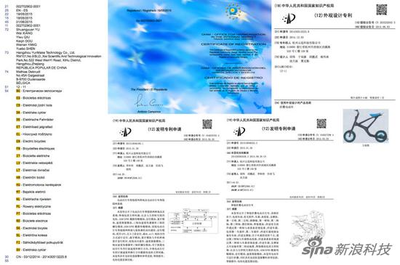

新浪科技讯 北京时间10月16日晚间消息，昨日云造科技发布新品后，网上传出了旗下产品云马X1涉嫌抄袭国外产品的消息。云造科技创始人邱懿武在今天晚间发布长[微博](http://stock.finance.sina.com.cn/usstock/quotes/WB.html)，表示此前已委托专业机构为云马X1做过专业测试，X1并无任何专利上的侵权行为，包括在欧盟地区。

　　邱懿武表示云马X1实在通用结构基础上重新设计，整个设计过程图纸有所保留，将于合适时机将素材披露。

　　他还透露，除了在国内认证外观专利外，已于今年获得欧盟的外观专利授权，在欧洲27个国家均有效，包括传言中所述的爱沙尼亚。(大可)

**以下为回应全文：**

　　关于云马X1被指抄袭一事的沟通

　　昨天我们公开发布云马新品后，晚上便不断收到很多朋友的信息，说有条来自海外同行的微博，指出我们的产品抄袭了他们的设计。

　　对此，我很惊诧，但并没太在意，因为云马是我和团队费尽艰辛的心力之作，对这种莫名的指责不知从何说起。但今天上午开始，我不断看到各种主流媒体的报道、评论和被上升到各种高度的指责，这些让我自己和昨天还意气风发的创业小伙伴们感到很沮丧，也手足无措起来。

　　把自己关在办公室差不多一下午后，我决定为了亲爱的团队、信任我们的投资人和朋友们，直面质疑，尝试将这个事情和大家解释和沟通下，希望我能说清楚：

　　1、首先必须做出澄清的是，在量产之前，我们就已委托专业机构为云马X1做过专业的专利检索。结论是，它并无任何专利上的侵权行为，包括在欧盟地区。

　　2、云马X1是我们在通用结构的基础上，重新设计的作品。最终版本和最初样机实际上差异很大，而且整个设计过程的图纸我们都有保留，我们也会适时将这些素材给关心我们的朋友们披露。。期间，我们开了几十套磨具，零件一共有300个多个，连一个坚固件也是重新定制的。调研阶段，我们查阅了一些书籍和网上资料，但仅限于参考。在这个过程中，我们的确有看到过stigo这款车，我们为它的设计感点赞，更为昨天才具体知道的这位同行点赞，不过我们并没有抄袭。

　　3、我们团队虽年轻，也小，但从一开始就立志做一个“设计驱动创新”的公司。我们深知保护知识产权的重要性，也很清楚的界定，什么是借鉴，如何是抄袭。创业期间，我自己和团队已经申请了近十个专利，所有实用新型专利已经授权，发明专利也在受理中。这些专利设计涉及车的各个部件和结构的创新。今年我们也获得欧盟的外观专利授权。欧盟商标专利局提出申请，同时在27个国家(包括爱沙尼亚)有效。

　　4、我们是一个年轻的创业团队，刚开始上路，还需要不断向各位前辈及社会各界人士学习。能得到很多人的关心和帮助，是我们的荣幸。但我们的初心，还是希望能做出“最懂年轻人的电单车”。而昨天发布的这款云马C1电单车正在淘宝众筹，刚刚收获了非常好的成绩。非常感谢大家对我们的关注。我们深知，自己还有许多不足的地方，大家对我们的所有批评和期许，我们都虚心接受，今后更加努力和更好的产品来回报大家。

薛兆丰谈专车:价格管制在互联网时代完全不必要

2015年10月16日15:29   [新京报](http://www.bjnews.com.cn/)    [我有话说(108人参与)](http://tech.sina.com.cn/i/2015-10-16/doc-ifxiwazu5537684.shtml#J_Comment_Wrap) [收藏本文](javascript:;)

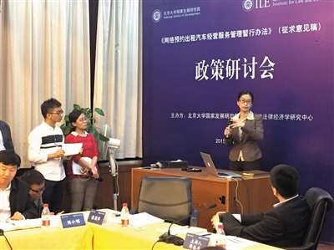

**主管部门、出租公司、网络约租车平台等面对面讨论专车新规；交通运输部运输司司长：北、广、杭、深二季度拥堵指数上升，“正好与网约车盛行时间吻合”**

　　新京报讯 近日，上海、广州、深圳、武汉、成都、西安、长沙、杭州、重庆、南京十个城市的交通运输部门召开出租汽车深化改革和网络预约出租汽车(简称网约车，俗称专车)管理座谈会，听取各界对《关于深化改革进一步推进出租汽车行业健康发展的指导意见(征求意见稿)》和《网络预约出租汽车经营服务管理暂行办法(征求意见稿)》的意见建议。

　　昨天，这场讨论继续升温，北京市交通委组织传统出租公司、网络约租车平台、主管部门负责人对交通部的两个文件进行讨论。北京市交通委运输局有关负责人表示，北京正在积极研究有关改革方案。

　　昨天晚上，十多位经济学、法学专家在北京大学国家发展研究院也进行了一场“专车新规”讨论。著名经济学教授周其仁认为，“专车新规”不应按照全国统一的标准制定，而应交给地方政府先行试点。

　　交通运输部运输司司长刘小明带队参加了这场讨论，听取专家意见。他表示，交通部在发布征求意见稿之前已经有明确表态，互联网约租车禁止私家车接入，希望与传统出租车错位服务。

　　刘小明透露，根据高德公布的第二季度拥堵指数，北京、广州、杭州、深圳四个城市，虽然已经实施了机动车限购，但第二季度的拥堵指数却反而上升。“这个时间正好与互联网约车盛行的时间吻合。”而且有的城市交通部门已经有调研，交通拥堵与专车有关。

　　他表示，要用开放的态度看待新规出台，至少目前是给了专车一个合法的位置，至于准入等具体方式上，还需要进一步听取社会意见。刘小明表示，出租车改革不能采取“窒息式”的方法，需要循序渐进。

　　采写/新京报记者 郭超 邓琦 刘素宏 金彧

专车新政另一面：西安出租车司机的自我救赎

2015年10月16日15:05   [中国新闻周刊](http://www.inewsweek.cn/) [微博](http://weibo.com/chinanewsweek?zwm=tech)    [我有话说(4人参与)](http://tech.sina.com.cn/i/2015-10-16/doc-ifxiwazu5536467.shtml#J_Comment_Wrap)



面对份子钱和专车的双面夹击，西安出租车司机自发成立公司自救。然而，“正规军”的出身决定他们不可能像专车那般暴烈，更不可能改革对自身有利的行业顽疾。

　　李腾

　　2015年9月17日6点半，西安市众泰出租车公司(下称众泰)的员工们将汽车收音机调到某个频率，音量开到最大，生怕车上的乘客听不到。

　　电台里的新闻节目与众泰有关。对于中国大部分出租车司机来说，自己的公司某种程度是垄断、剥削、冷血的代名词。而众泰的司机却处处维护公司，“因为我们每个人都是股东。”一名司机说。

　　众泰是由西安市出租车司机自发成立的股份制公司，实行一人一股，带车入股，现有股东96人。与传统出租车公司格格不入的众泰，在成立之初便遭到了相关部门的“围追堵截”，此次节目播放的便是众泰买不到出租车的辛酸故事。

　　当听到女主播念到“众泰”一词时，董事长马涛原本因发烧而蜡黄的脸色瞬间变得通红。自公司于2015年2月2日正式成立以来，西安各家电视台采访他的人很多，但因为众所周知的压力一条都没有播过。

　　某种程度上说，众泰的成立是出租车司机的一场自我救赎：面对高额的份子钱、来势汹涌的网络专车、新一轮的提价，当出租车司机无路可退时，蜕变为一个破局者似乎变得顺理成章。“但凡有一点办法，我们也不会对着干。”马涛对《中国新闻周刊》说。

**退无可退**

　　众泰公司的标志是一座天平，象征着公平。对公司员工来说，他们的职业生涯经历了太多的不公，这个标志也成了大家共同的诉求。在马涛等人心中，公平有一个简单的衡量标准：若能和北京市出租车司机享有一样的待遇，那便是公平。

　　在北京和上海等城市，出租车由公司统一购车，司机只交押金。而在西安，“9＋2”模式是一个绕不开的话题。出租车司机自己先掏9万元交给公司买车，然后再交2万元押金，“公司1分钱不用掏，这是伪公司化。”马涛说，如今出租车越来越多，不玩命干，连份子钱都交不上。

　　一切的源头都是出租车产权与经营权的长期分离。

　　1998年2月1日，由建设部和公安部颁布的《城市出租汽车管理办法》正式实施，出租车只允许公司经营，禁止个体经营。此后，西安市各出租车公司与政府签订经营权使用合同，个体出资购买出租车然后挂靠到出租车公司，每月缴纳管理费，也就是份子钱。由于一台出租车就意味着一个出租车指标，所以出租车转手的价格远远高于汽车本身。

　　2005年，马涛以22.5万元的价格购买了一辆比亚迪出租车，当时的份子钱为1002元／月。2011年，在没有任何论证的情况下，份子钱涨到2800元／月。2012年，交通运输部、人力资源和社会保障部、全国总工会决定启动出租车公司化改革，逐步推行出租汽车企业员工制经营模式，代替承包挂靠制。同年，马涛挂靠的西安出租汽车有限公司(下称西汽)与政府签订的经营权使用合约到期，按照规定，西汽需要收回指标并购买新车才能与政府续约。

　　至此，积蓄的矛盾终于爆发。几十万买来的指标要被收回，份子钱涨到8800元／月。出租车司机群情激奋，选派代表进京上访，马涛便是其中一员。在京的15天的时间里，众人天天递材料，在有关部门办公室门外下跪，希望得到关注，然而并没有任何效果。回西安后，他们以产权纠纷为由将西汽告上法庭。法院却按照合同纠纷审理，一审和二审均以司机败诉告终。马涛向《中国新闻周刊》回忆，他永远忘不了二审庭审时的场景，两百多名原告挤在一间法庭内，法官只询问了几名代表后便宣判。“那时候我们对法律什么都不懂，律师怎么说我们就怎么做，现在想来都觉得可笑。”

　　上访无果，二审败诉，再加上来自出租车公司的压力，维权队伍最终散了。但仍然有数十人没有放弃。就在这时他们遇到了律师郑建伟，后者告诉他们以公司的形式可以更方便高效地维权。马涛等人茅塞顿开，众泰公司也就应运而生，而员工全部来自之前的维权队伍。

　　没有野心，也没有计划，众泰就是在维权的过程中诞生的。维权的经历教会了马涛等人如何与政府打交道，反过来又成为众泰突破险阻的助力器。

Marvell中国裁员近800人 被裁员工集体示威

2015年10月16日14:48   [新浪科技](http://tech.sina.com.cn/) [微博](http://weibo.com/sinatech?zwm=tech)    [我有话说(161人参与)](http://tech.sina.com.cn/it/2015-10-16/doc-ifxiwazu5535603.shtml#J_Comment_Wrap) [收藏本文](javascript:;)

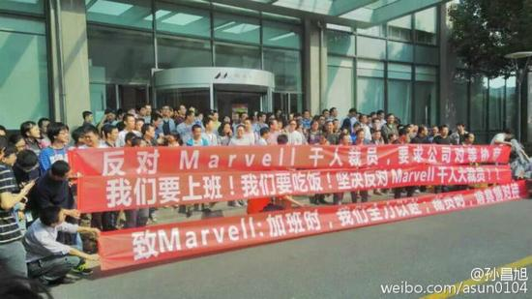

新浪科技讯 10月16日下午消息，美国芯片制造商Marvell今日人事通知遣散员工，中国区裁员近800人。

　　业内分析师孙昌旭发表[微博](http://stock.finance.sina.com.cn/usstock/quotes/WB.html" \t "_blank)：“唉，一声叹息呀！曾经辉煌，曾经为中国智能手机产业作出巨大的贡献，[中移动](http://stock.finance.sina.com.cn/usstock/quotes/CHL.html" \t "_blank)td产业初期起来，与Marvell的贡献分不开。。。今年半导体行业的悲剧真多。”微博内附Marvell员工抗议裁员的现场图。

　　Marvell的人事通知一发布，立即遭到中国员工的强烈反对，引发“要求公司对等协商”的集体示威活动。随后，Marvell提出协商解除方案，但员工尚未认可。

　　9月下旬的时候曾有消息报道美国芯片制造商Marvell计划裁员17%，以此节约支出。监管文件显示，截止1月31日，Marvel共计拥有7163名员工。按照这一规模计算，Marvell此次裁员人数将达1200多人。(余禾)

**附Marvell简介：**

　　Marvell成立于1995年，总部在硅谷，在中国上海设有研发中心，是一家提供全套宽带通信和存储解决方案的全球领先半导体厂商，是一个针对高速，高密度，数字资料存贮和宽频数字数据网络市场，从事混合信号和数字信号处理集成电路设计、开发和供货的厂商。

玫瑰金iPhone正受男性追捧：被称“哥们金”

2015年10月16日12:04  [新浪科技](http://tech.sina.com.cn/)[微博](http://weibo.com/sinatech?zwm=tech)    [我有话说(754人参与)](http://tech.sina.com.cn/t/2015-10-16/doc-ifxivsce6860301.shtml#J_Comment_Wrap) [收藏本文](javascript:;)



当我首次看到“玫瑰金”iPhone时，我的直觉反应是，[苹果](http://stock.finance.sina.com.cn/usstock/quotes/AAPL.html" \t "_blank)终于为女性推出了专属的iPhone设计。然而根据互联网上的报道，男性似乎才是玫瑰金iPhone的重要粉丝。Complex网站指出：“玫瑰金iPhone在男生中非常流行。现在，这又被称作‘哥们金’。”Seventeen和eOnline网站也发表了类似的看法。

　　根据媒体报道，许多男性在苹果零售店门前排队，就是为了抢一部玫瑰金的手机。在社交新闻网站Reddit上，许多男性都谈到了自己购买玫瑰金iPhone的想法及相关的社交影响。名为Kataxist的用户表示：“我老婆说，如果我购买这款手机就要和我离婚。”美国科技博客Mashable的25岁创意制作人萨姆·谢菲尔(Sam Sheffer)表示，他购买了这款手机，因为这是苹果推出的首款粉色手机。“这让我想到漂亮的首饰。”

　　对我而言，这是一个奇怪的概念。男性已开始选择粉色服装？确实如此。但他们是否要选择粉色的手机？手机或多或少是一种身份的符号，拿在手上会被所有人看到，而人们使用手机也非常频繁。因此，很难想象男性会使用粉色手机。

　　在我这一代男性中，对粉色的偏见可谓根深蒂固。我成长于70年代，当时的观念普遍认为，粉色属于女孩，蓝色属于男孩。这样的观念仍然基本未变。医院给新生的男宝宝发放蓝色的帽子鞋子，而给女宝宝发放粉色的。从出生伊始，颜色就与性别关联在一起。在我之后，我的母亲又生了两个孩子。每次，我最初都是从他们帽子的颜色来知道他们的性别。

　　因此，这种“为男性设计粉色手机”的理念令我困惑。我是不是唯一一个有这种疑惑的人？我是不是太守旧？

　　在成长过程中，我知道，粉色有时也会出现在男性形象中。例如，“猫王”埃尔维斯曾经常穿着粉色，并将一辆蓝色的凯迪拉克漆成了粉色。不过在我看来，他们对粉色的偏好是为了证明自己的叛逆和颠覆。此外，美国大学校园里“校园风”的兴起也带来了更多色彩，男性穿着“休闲粉”的服装也成为了可能。

　　今天，在我们的世界里，“玫瑰金”已成为一种有竞争力的手机和手表颜色；桃红葡萄酒的销售正在增长(根据尼尔森的数据，2014年同比增长52%)；而美国职业橄榄球大联盟(NFL)的球员也开始穿着粉色的球鞋、球袜和腕带。不过需要指出，NFL此举是为了配合“乳腺癌宣传月”，这更多的是为了女性，而不是男性。

　　目前，我的两个儿子认为穿粉色服装没有任何问题。我可能不会改变自己的偏见，但我很希望这样的偏见在我们这一代人终止。

　　我自己是否会改用一部唇彩色的iPhone？我不知道。我们在儿时形成的印象将会影响我们对世界的认知，但这样的状况需要改变。例如，我们都知道，啤酒的味道并不像马尿。或许我可以尝试一下，而粉色iPhone代表的最重要宣言或许就是对粉色的平常心。(维金)

支付处理巨头First Data上市首日破发

2015年10月16日11:24   [新浪科技](http://tech.sina.com.cn/) [微博](http://weibo.com/sinatech?zwm=tech)    [我有话说](http://tech.sina.com.cn/i/2015-10-16/doc-ifxiwazu5529714.shtml#J_Comment_Wrap) [收藏本文](javascript:;)

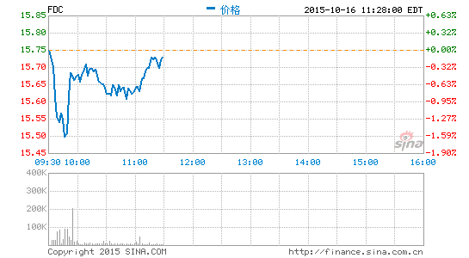

新浪科技讯 北京时间10月16日上午消息，作为今年美股市场规模最大的IPO交易，支付处理巨头First Data本周四上市当天下跌1.5%，跌破发行价。

　　该股当天高开，较16美元的发行价上涨2%，但随后震荡走低，全天收跌1.5%。

　　“作为他们的最大客户，花旗银行、美国银行的粘性都很强，但一些小客户、小厂商却会根据价格更换服务商。很多小商家都会放弃First Data，选择更加简单的支付解决方案。”美国投资银行Wedbush Securities金融科技分析师吉尔·鲁里拉(Gil Luria)说，“想要保持领导地位需要面临很多挑战。”

　　First Data计划通过此次IPO融资37亿美元。该公司CEO弗兰克·比思加纳诺(Frank Bisignano)说：“这对我们来说是伟大的一天，我对IPO感觉很好。”

　　比思加纳诺表示，他有信心与Square，甚至与Visa展开竞争。Square最近也刚刚提交了IPO申请。

　　“如果你回顾一下我们过去两年的行为，就会发现我们带领公司完成了转型。”他说，“我们曾经是一家不再增长的公司，但这一状况已经改变。我们改变了与客户接触的方式，还改变了与中小企业做生意的方式。”

　　First Data是当天纽交所交投最活跃的股票，交易量超过了美国银行、通用电气和沃尔玛。(书聿)

上海推脑计划研人工智能 中国版人脑工程望启动

2015年10月16日10:41   上海证券报    [我有话说(9人参与)](http://tech.sina.com.cn/it/2015-10-16/doc-ifxiwazu5527563.shtml#J_Comment_Wrap) [收藏本文](javascript:;)



人脑工程研究一直被认为是目前全球科学家协力攻关的重要课题。日前，上海市科委网站报道，上海市科委目前正全力推动“以脑科学为基础的人工智能”研究，脑计划将是“十三五”上海科研发展的焦点。科委表示，继欧盟投入10亿美元的“人类大脑计划”、美国投入30亿美元的“大脑基金计划”之后，中国版人脑工程计划也有望启动。

　　上海市政府启动脑计划项目最早可以追溯到2012年，[复旦](http://weibo.com/ifudan?zw=tech)大学牵头联合浙江大学等十几所高校及中科院研究所，成立了“脑科学协同创新中心”，推进脑科学研究和转化应用。今年初，上海市政府更是将脑科学与人工智能列为重大科技项目，作为建设科技创新中心的重要举措。

　　人类大脑研究项目将试图模拟人类大脑数千亿神经细胞，了解人类大脑的构造和功能。上海纽约大学副校长、纽约大学神经科学教授汪小京指出，探索智能、意识的人脑机理，创新脑疾病诊断与治疗，是“十三五”上海市科研发展的一个聚焦热点。中国要在信息技术产业上成为世界领军人，应该大力发展神经科学，带动下一个信息技术产业革命。

　　在我国着力发展人脑工程的同时，欧美人脑工程研究界也同步迎来进展。欧盟人脑工程计划官网显示，人脑工程研究在技术难点上获得重大突破。瑞士联邦理工学院的研究团队已完成了第一个模仿大脑皮层的电脑结构，实现了在超级计算机上模拟虚拟大脑皮层的反应与信息处理方法。10月初，欧盟人脑工程计划小组宣布，针对人脑研究设计的互动超级计算机研发已经进入最终阶段。互动性将是超级电脑研究人脑工程的重要基础。今年7月，欧盟人脑工程计划小组从多个竞标小组中挑选了Cray公司以及[IBM](http://stock.finance.sina.com.cn/usstock/quotes/IBM.html)与NVIDIA组成的联合小组来完成人脑工程高性能计算机的解决方案。两家公司承诺在一年内将人脑工程计算机交付到瑞士苏黎世的超级计算中心以供使用。

　　“上海脑计划”乃至中国版人脑工程计划的启动，有望为相关领域研究带来政策与经济扶持，更好地迸发出多领域协同研究的创新火花。

　　(本报研究员 卢克)